质量强国建设纲要
建设质量强国是推动高质量发展、促进我国经济由大向强转变的重要举措，是满足人民美好生活需要的重要途径。为统筹推进质量强国建设，全面提高我国质量总体水平，制定本纲要。
一、形势背景
质量是人类生产生活的重要保障。党的十八大以来，在以习近平同志为核心的党中央坚强领导下，我国质量事业实现跨越式发展，质量强国建设取得历史性成效。全民质量意识显著提高，质量管理和品牌发展能力明显增强，产品、工程、服务质量总体水平稳步提升，质量安全更有保障，一批重大技术装备、重大工程、重要消费品、新兴领域高技术产品的质量达到国际先进水平，商贸、旅游、金融、物流等服务质量明显改善；产业和区域质量竞争力持续提升，质量基础设施效能逐步彰显，质量对提高全要素生产率和促进经济发展的贡献更加突出，人民群众质量获得感显著增强。
当今世界正经历百年未有之大变局，新一轮科技革命和产业变革深入发展，引发质量理念、机制、实践的深刻变革。质量作为繁荣国际贸易、促进产业发展、增进民生福祉的关键要素，越来越成为经济、贸易、科技、文化等领域的焦点。当前，我国质量水平的提高仍然滞后于经济社会发展，质量发展基础还不够坚实。
面对新形势新要求，必须把推动发展的立足点转到提高质量和效益上来，培育以技术、标准、品牌、质量、服务等为核心的经济发展新优势，推动中国制造向中国创造转变、中国速度向中国质量转变、中国产品向中国品牌转变，坚定不移推进质量强国建设。
二、总体要求
（一）指导思想
以习近平新时代中国特色社会主义思想为指导，立足新发展阶段，完整、准确、全面贯彻新发展理念，构建新发展格局，统筹发展和安全，以推动高质量发展为主题，以提高供给质量为主攻方向，以改革创新为根本动力，以满足人民日益增长的美好生活需要为根本目的，深入实施质量强国战略，牢固树立质量第一意识，健全质量政策，加强全面质量管理，促进质量变革创新，着力提升产品、工程、服务质量，着力推动品牌建设，着力增强产业质量竞争力，着力提高经济发展质量效益，着力提高全民质量素养，积极对接国际先进技术、规则、标准，全方位建设质量强国，为全面建设社会主义现代化国家、实现中华民族伟大复兴的中国梦提供质量支撑。
（二）主要目标
到2025年，质量整体水平进一步全面提高，中国品牌影响力稳步提升，人民群众质量获得感、满意度明显增强，质量推动经济社会发展的作用更加突出，质量强国建设取得阶段性成效。
——经济发展质量效益明显提升。经济结构更加优化，创新能力显著提升，现代化经济体系建设取得重大进展，单位GDP资源能源消耗不断下降，经济发展新动能和质量新优势显著增强。
——产业质量竞争力持续增强。制约产业发展的质量瓶颈不断突破，产业链供应链整体现代化水平显著提高，一二三产业质量效益稳步提高，农业标准化生产普及率稳步提升，制造业质量竞争力指数达到86，服务业供给有效满足产业转型升级和居民消费升级需要，质量竞争型产业规模显著扩大，建成一批具有引领力的质量卓越产业集群。
——产品、工程、服务质量水平显著提升。质量供给和需求更加适配，农产品质量安全例行监测合格率和食品抽检合格率均达到98%以上，制造业产品质量合格率达到94%，工程质量抽查符合率不断提高，消费品质量合格率有效支撑高品质生活需要，服务质量满意度全面提升。
——品牌建设取得更大进展。品牌培育、发展、壮大的促进机制和支持制度更加健全，品牌建设水平显著提高，企业争创品牌、大众信赖品牌的社会氛围更加浓厚，品质卓越、特色鲜明的品牌领军企业持续涌现，形成一大批质量过硬、优势明显的中国品牌。
——质量基础设施更加现代高效。质量基础设施管理体制机制更加健全、布局更加合理，计量、标准、认证认可、检验检测等实现更高水平协同发展，建成若干国家级质量标准实验室，打造一批高效实用的质量基础设施集成服务基地。
——质量治理体系更加完善。质量政策法规更加健全，质量监管体系更趋完备，重大质量安全风险防控机制更加有效，质量管理水平普遍提高，质量人才队伍持续壮大，质量专业技术人员结构和数量更好适配现代质量管理需要，全民质量素养不断增强，质量发展环境更加优化。
到2035年，质量强国建设基础更加牢固，先进质量文化蔚然成风，质量和品牌综合实力达到更高水平。
三、推动经济质量效益型发展
（三）增强质量发展创新动能。建立政产学研用深度融合的质量创新体系，协同开展质量领域技术、管理、制度创新。加强质量领域基础性、原创性研究，集中实施一批产业链供应链质量攻关项目，突破一批重大标志性质量技术和装备。开展质量管理数字化赋能行动，推动质量策划、质量控制、质量保证、质量改进等全流程信息化、网络化、智能化转型。加强专利、商标、版权、地理标志、植物新品种、集成电路布图设计等知识产权保护，提升知识产权公共服务能力。建立质量专业化服务体系，协同推进技术研发、标准研制、产业应用，打通质量创新成果转化应用渠道。
（四）树立质量发展绿色导向。开展重点行业和重点产品资源效率对标提升行动，加快低碳零碳负碳关键核心技术攻关，推动高耗能行业低碳转型。全面推行绿色设计、绿色制造、绿色建造，健全统一的绿色产品标准、认证、标识体系，大力发展绿色供应链。优化资源循环利用技术标准，实现资源绿色、高效再利用。建立健全碳达峰、碳中和标准计量体系，推动建立国际互认的碳计量基标准、碳监测及效果评估机制。建立实施国土空间生态修复标准体系。建立绿色产品消费促进制度，推广绿色生活方式。
（五）强化质量发展利民惠民。开展质量惠民行动，顺应消费升级趋势，推动企业加快产品创新、服务升级、质量改进，促进定制、体验、智能、时尚等新型消费提质扩容，满足多样化、多层级消费需求。开展放心消费创建活动，推动经营者诚信自律，营造安全消费环境，加强售后服务保障。完善质量多元救济机制，鼓励企业投保产品、工程、服务质量相关保险，健全质量保证金制度，推行消费争议先行赔付，开展消费投诉信息公示，加强消费者权益保护，让人民群众买得放心、吃得安心、用得舒心。
四、增强产业质量竞争力
（六）强化产业基础质量支撑。聚焦产业基础质量短板，分行业实施产业基础质量提升工程，加强重点领域产业基础质量攻关，实现工程化突破和产业化应用。开展材料质量提升关键共性技术研发和应用验证，提高材料质量稳定性、一致性、适用性水平。改进基础零部件与元器件性能指标，提升可靠性、耐久性、先进性。推进基础制造工艺与质量管理、数字智能、网络技术深度融合，提高生产制造敏捷度和精益性。支持通用基础软件、工业软件、平台软件、应用软件工程化开发，实现工业质量分析与控制软件关键技术突破。加强技术创新、标准研制、计量测试、合格评定、知识产权、工业数据等产业技术基础能力建设，加快产业基础高级化进程。
（七）提高产业质量竞争水平。推动产业质量升级，加强产业链全面质量管理，着力提升关键环节、关键领域质量管控水平。开展对标达标提升行动，以先进标准助推传统产业提质增效和新兴产业高起点发展。推进农业品种培优、品质提升、品牌打造和标准化生产，全面提升农业生产质量效益。加快传统制造业技术迭代和质量升级，强化战略性新兴产业技术、质量、管理协同创新，培育壮大质量竞争型产业，推动制造业高端化、智能化、绿色化发展，大力发展服务型制造。加快培育服务业新业态新模式，以质量创新促进服务场景再造、业务再造、管理再造，推动生产性服务业向专业化和价值链高端延伸，推动生活性服务业向高品质和多样化升级。完善服务业质量标准，加强服务业质量监测，优化服务业市场环境。加快大数据、网络、人工智能等新技术的深度应用，促进现代服务业与先进制造业、现代农业融合发展。
（八）提升产业集群质量引领力。支持先导性、支柱性产业集群加强先进技术应用、质量创新、质量基础设施升级，培育形成一批技术质量优势突出、产业链融通发展的产业集群。深化产业集群质量管理机制创新，构建质量管理协同、质量资源共享、企业分工协作的质量发展良好生态。组建一批产业集群质量标准创新合作平台，加强创新技术研发，开展先进标准研制，推广卓越质量管理实践。依托国家级新区、国家高新技术产业开发区、自由贸易试验区等，打造技术、质量、管理创新策源地，培育形成具有引领力的质量卓越产业集群。
（九）打造区域质量发展新优势。加强质量政策引导，推动区域质量发展与生产力布局、区位优势、环境承载能力及社会发展需求对接融合。推动东部地区发挥质量变革创新的引领带动作用，增强质量竞争新优势，实现整体质量提升。引导中西部地区因地制宜发展特色产业，促进区域内支柱产业质量升级，培育形成质量发展比较优势。推动东北地区优化质量发展环境，加快新旧动能转换，促进产业改造升级和质量振兴。健全区域质量合作互助机制，推动区域质量协同发展。深化质量强省建设，推动质量强市、质量强业向纵深发展，打造质量强国建设标杆。
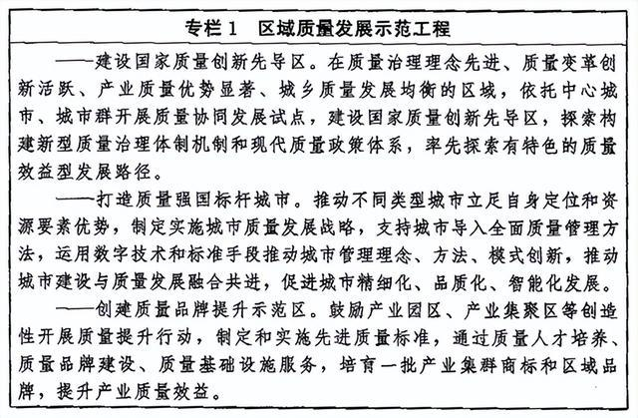
五、加快产品质量提档升级
（十）提高农产品食品药品质量安全水平。严格落实食品安全“四个最严”要求，实行全主体、全品种、全链条监管，确保人民群众“舌尖上的安全”。强化农产品质量安全保障，制定农产品质量监测追溯互联互通标准，加大监测力度，依法依规严厉打击违法违规使用禁限用药物行为，严格管控直接上市农产品农兽药残留超标问题，加强优质农产品基地建设，推行承诺达标合格证制度，推进绿色食品、有机农产品、良好农业规范的认证管理，深入实施地理标志农产品保护工程，推进现代农业全产业链标准化试点。深入实施食品安全战略，推进食品安全放心工程。调整优化食品产业布局，加快产业技术改造升级。完善食品安全标准体系，推动食品生产企业建立实施危害分析和关键控制点体系，加强生产经营过程质量安全控制。加快构建全程覆盖、运行高效的农产品食品安全监管体系，强化信用和智慧赋能质量安全监管，提升农产品食品全链条质量安全水平。加强药品和疫苗全生命周期管理，推动临床急需和罕见病治疗药品、医疗器械审评审批提速，提高药品检验检测和生物制品（疫苗）批签发能力，优化中药审评机制，加速推进化学原料药、中药技术研发和质量标准升级，提升仿制药与原研药、专利药的质量和疗效一致性。加强农产品食品药品冷链物流设施建设，完善信息化追溯体系，实现重点类别产品全过程可追溯。
（十一）优化消费品供给品类。实施消费品质量提升行动，加快升级消费品质量标准，提高研发设计与生产质量，推动消费品质量从生产端符合型向消费端适配型转变，促进增品种、提品质、创品牌。加快传统消费品迭代创新，推广个性化定制、柔性化生产，推动基于材料选配、工艺美学、用户体验的产品质量变革。加强产品前瞻性功能研发，扩大优质新型消费品供给，推行高端品质认证，以创新供给引领消费需求。强化农产品营养品质评价和分等分级。增加老年人、儿童、残疾人等特殊群体的消费品供给，强化安全要求、功能适配、使用便利。对标国际先进标准，推进内外贸产品同线同标同质。鼓励优质消费品进口，提高出口商品品质和单位价值，实现优进优出。制定消费品质量安全监管目录，对质量问题突出、涉及人民群众身体健康和生命财产安全的重要消费品，严格质量安全监管。
（十二）推动工业品质量迈向中高端。发挥工业设计对质量提升的牵引作用，大力发展优质制造，强化研发设计、生产制造、售后服务全过程质量控制。加强应用基础研究和前沿技术研发，强化复杂系统的功能、性能及可靠性一体化设计，提升重大技术装备制造能力和质量水平。建立首台（套）重大技术装备检测评定制度，加强检测评定能力建设，促进原创性技术和成套装备产业化。完善重大工程设备监理制度，保障重大设备质量安全与投资效益。加快传统装备智能化改造，大力发展高质量通用智能装备。实施质量可靠性提升计划，提高机械、电子、汽车等产品及其基础零部件、元器件可靠性水平，促进品质升级。
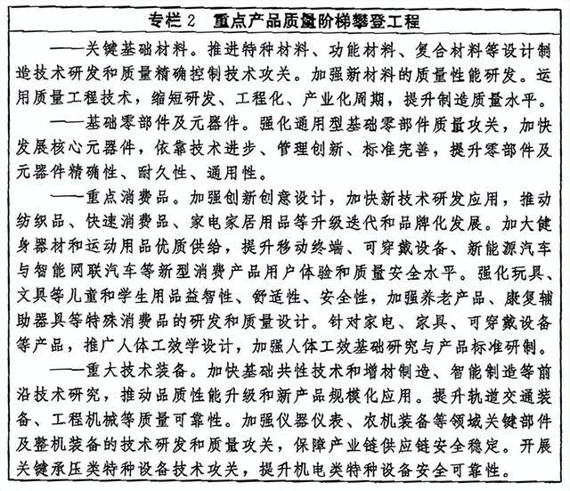
六、提升建设工程品质
（十三）强化工程质量保障。全面落实各方主体的工程质量责任，强化建设单位工程质量首要责任和勘察、设计、施工、监理单位主体责任。严格执行工程质量终身责任书面承诺制、永久性标牌制、质量信息档案等制度，强化质量责任追溯追究。落实建设项目法人责任制，保证合理工期、造价和质量。推进工程质量管理标准化，实施工程施工岗位责任制，严格进场设备和材料、施工工序、项目验收的全过程质量管控。完善建设工程质量保修制度，加强运营维护管理。强化工程建设全链条质量监管，完善日常检查和抽查抽测相结合的质量监督检查制度，加强工程质量监督队伍建设，探索推行政府购买服务方式委托社会力量辅助工程质量监督检查。完善工程建设招标投标制度，将企业工程质量情况纳入招标投标评审，加强标后合同履约监管。
（十四）提高建筑材料质量水平。加快高强度高耐久、可循环利用、绿色环保等新型建材研发与应用，推动钢材、玻璃、陶瓷等传统建材升级换代，提升建材性能和品质。大力发展绿色建材，完善绿色建材产品标准和认证评价体系，倡导选用绿色建材。鼓励企业建立装配式建筑部品部件生产、施工、安装全生命周期质量控制体系，推行装配式建筑部品部件驻厂监造。落实建材生产和供应单位终身责任，严格建材使用单位质量责任，强化影响结构强度和安全性、耐久性的关键建材全过程质量管理。加强建材质量监管，加大对外墙保温材料、水泥、电线电缆等重点建材产品质量监督抽查力度，实施缺陷建材响应处理和质量追溯。开展住宅、公共建筑等重点领域建材专项整治，促进从生产到施工全链条的建材行业质量提升。
（十五）打造中国建造升级版。坚持百年大计、质量第一，树立全生命周期建设发展理念，构建现代工程建设质量管理体系，打造中国建造品牌。完善勘察、设计、监理、造价等工程咨询服务技术标准，鼓励发展全过程工程咨询和专业化服务。完善工程设计方案审查论证机制，突出地域特征、民族特点、时代风貌，提供质量优良、安全耐久、环境协调、社会认可的工程设计产品。加大先进建造技术前瞻性研究力度和研发投入，加快建筑信息模型等数字化技术研发和集成应用，创新开展工程建设工法研发、评审、推广。加强先进质量管理模式和方法高水平应用，打造品质工程标杆。推广先进建造设备和智能建造方式，提升建设工程的质量和安全性能。大力发展绿色建筑，深入推进可再生能源、资源建筑应用，实现工程建设全过程低碳环保、节能减排。
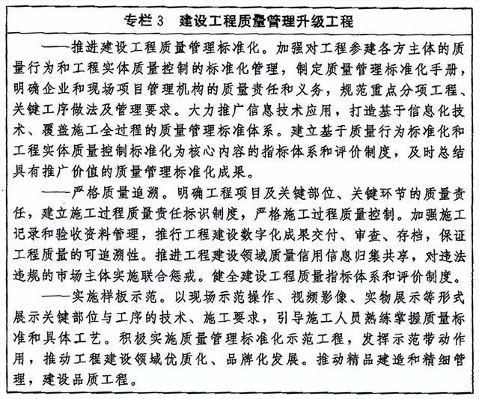
七、增加优质服务供给
（十六）提高生产服务专业化水平。大力发展农业社会化服务，开展农技推广、生产托管、代耕代种等专业服务。发展智能化解决方案、系统性集成、流程再造等服务，提升工业设计、检验检测、知识产权、质量咨询等科技服务水平，推动产业链与创新链、价值链精准对接、深度融合。统筹推进普惠金融、绿色金融、科创金融、供应链金融发展，提高服务实体经济质量升级的精准性和可及性。积极发展多式联运、智慧物流、供应链物流，提升冷链物流服务质量，优化国际物流通道，提高口岸通关便利化程度。规范发展网上销售、直播电商等新业态新模式。加快发展海外仓等外贸新业态。提高现代物流、生产控制、信息数据等服务能力，增强产业链集成优势。加强重大装备、特种设备、耐用消费品的售后服务能力建设，提升安装、维修、保养质量水平。
（十七）促进生活服务品质升级。大力发展大众餐饮服务，提高质量安全水平。创新丰富家政服务，培育优质服务品牌。促进物业管理、房屋租赁服务专业化、规范化发展。提升旅游管理和服务水平，规范旅游市场秩序，改善旅游消费体验，打造乡村旅游、康养旅游、红色旅游等精品项目。提升面向居家生活、户外旅游等的应急救援服务能力。大力发展公共交通，引导网约出租车、定制公交等个性化出行服务规范发展。推动航空公司和机场全面建立旅客服务质量管理体系，提高航空服务能力和品质。积极培育体育赛事活动、社区健身等服务项目，提升公共体育场馆开放服务品质。促进网络购物、移动支付等新模式规范有序发展，鼓励超市、电商平台等零售业态多元化融合发展。支持有条件的地方建设新型消费体验中心，开展多样化体验活动。加强生活服务质量监管，保障人民群众享有高品质生活。
（十八）提升公共服务质量效率。围绕城乡居民生活便利化、品质化需要，加强便民服务设施建设，提升卫生、文化等公共设施服务质量。推动政务服务事项集成化办理、一窗通办、网上办理、跨省通办，提高服务便利度。建设高质量教育体系，推动基本公共教育、职业技术教育、高等教育等提质扩容。大力推动图书馆、博物馆等公共文化场馆数字化发展，加快线上线下服务融合。加强基层公共就业创业服务平台建设，强化职业技能培训、用工指导等公共就业服务。加强养老服务质量标准与评价体系建设，扩大日间照料、失能照护、助餐助行等养老服务有效供给，积极发展互助性养老服务。健全医疗质量管理体系，完善城乡医疗服务网络，逐步扩大城乡家庭医生签约服务覆盖范围。完善突发公共卫生事件监测预警处置机制，加强实验室检测网络建设，强化科技标准支撑和物资质量保障。持续推进口岸公共卫生核心能力建设，进一步提升防控传染病跨境传播能力。加强公共配套设施适老化、适儿化、无障碍改造。
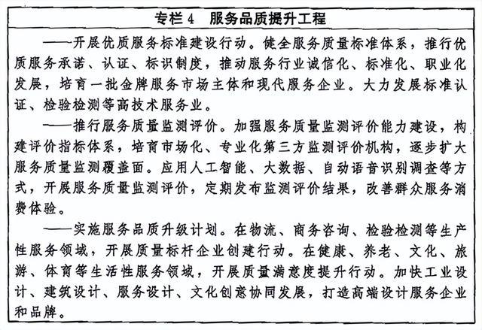
八、增强企业质量和品牌发展能力
（十九）加快质量技术创新应用。强化企业创新主体地位，引导企业加大质量技术创新投入，推动新技术、新工艺、新材料应用，促进品种开发和品质升级。鼓励企业加强质量技术创新中心建设，推进质量设计、试验检测、可靠性工程等先进质量技术的研发应用。支持企业牵头组建质量技术创新联合体，实施重大质量改进项目，协同开展产业链供应链质量共性技术攻关。鼓励支持中小微企业实施技术改造、质量改进、品牌建设，提升中小微企业质量技术创新能力。
（二十）提升全面质量管理水平。鼓励企业制定实施以质取胜生产经营战略，创新质量管理理念、方法、工具，推动全员、全要素、全过程、全数据的新型质量管理体系应用，加快质量管理成熟度跃升。强化新一代信息技术应用和企业质量保证能力建设，构建数字化、智能化质量管控模式，实施供应商质量控制能力考核评价，推动质量形成过程的显性化、可视化。引导企业开展质量管理数字化升级、质量标杆经验交流、质量管理体系认证、质量标准制定等，加强全员质量教育培训，健全企业首席质量官制度，重视质量经理、质量工程师、质量技术能手队伍建设。
（二十一）争创国内国际知名品牌。完善品牌培育发展机制，开展中国品牌创建行动，打造中国精品和“百年老店”。鼓励企业实施质量品牌战略，建立品牌培育管理体系，深化品牌设计、市场推广、品牌维护等能力建设，提高品牌全生命周期管理运营能力。开展品牌理论、价值评价研究，完善品牌价值评价标准，推动品牌价值评价和结果应用。统筹开展中华老字号和地方老字号认定，完善老字号名录体系。持续办好“中国品牌日”系列活动。支持企业加强品牌保护和维权，依法严厉打击品牌仿冒、商标侵权等违法行为，为优质品牌企业发展创造良好环境。
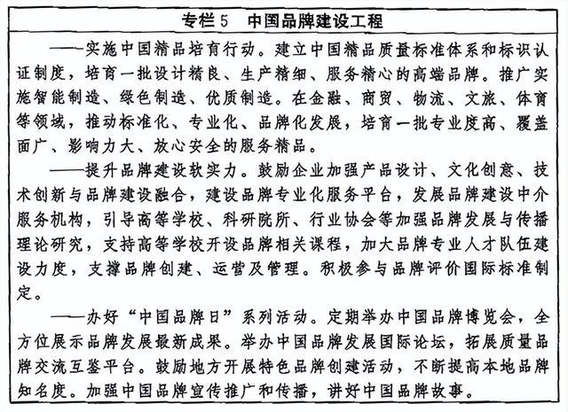
九、构建高水平质量基础设施
（二十二）优化质量基础设施管理。建立高效权威的国家质量基础设施管理体制，推进质量基础设施分级分类管理。深化计量技术机构改革创新，推进国家现代先进测量体系建设，完善国家依法管理的量值传递体系和市场需求导向的量值溯源体系，规范和引导计量技术服务市场发展。深入推进标准化运行机制创新，优化政府颁布标准与市场自主制定标准二元结构，不断提升标准供给质量和效率，推动国内国际标准化协同发展。深化检验检测机构市场化改革，加强公益性机构功能性定位、专业化建设，推进经营性机构集约化运营、产业化发展。深化检验检测认证机构资质审批制度改革，全面实施告知承诺和优化审批服务，优化规范检验检测机构资质认定程序。加强检验检测认证机构监管，落实主体责任，规范从业行为。开展质量基础设施运行监测和综合评价，提高质量技术服务机构管理水平。
（二十三）加强质量基础设施能力建设。合理布局国家、区域、产业质量技术服务机构，建设系统完备、结构优化、高效实用的质量基础设施。实施质量基础设施能力提升行动，突破量子化计量及扁平化量值传递关键技术，构建标准数字化平台，发展新型标准化服务工具和模式，加强检验检测技术与装备研发，加快认证认可技术研究由单一要素向系统性、集成化方向发展。加快建设国家级质量标准实验室，开展先进质量标准、检验检测方法、高端计量仪器、检验检测设备设施的研制验证。完善检验检测认证行业品牌培育、发展、保护机制，推动形成检验检测认证知名品牌。加大质量基础设施能力建设，逐步增加计量检定校准、标准研制与实施、检验检测认证等无形资产投资，鼓励社会各方共同参与质量基础设施建设。
（二十四）提升质量基础设施服务效能。开展质量基础设施助力行动，围绕科技创新、优质制造、乡村振兴、生态环保等重点领域，大力开展计量、标准化、合格评定等技术服务，推动数据、仪器、设备等资源开放共享，更好服务市场需求。深入实施“标准化+”行动，促进全域标准化深度发展。实施质量基础设施拓展伙伴计划，构建协同服务网络，打造质量基础设施集成服务基地，为产业集群、产业链质量升级提供“一站式”服务。支持区域内计量、标准、认证认可、检验检测等要素集成融合，鼓励跨区域要素融通互补、协同发展。建设技术性贸易措施公共服务体系，加强对技术性贸易壁垒和动植物卫生检疫措施的跟踪、研判、预警、评议、应对。加强质量标准、检验检疫、认证认可等国内国际衔接，促进内外贸一体化发展。
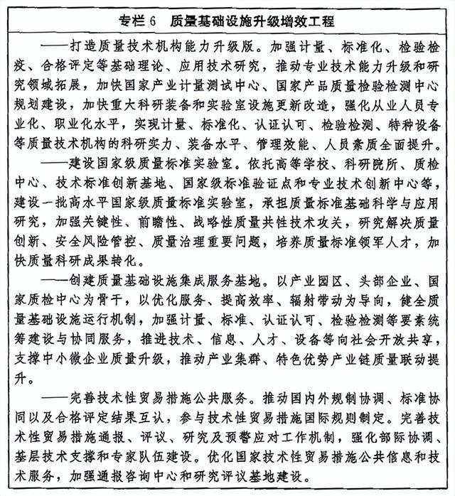
十、推进质量治理现代化
（二十五）加强质量法治建设。健全质量法律法规，修订完善产品质量法，推动产品安全、产品责任、质量基础设施等领域法律法规建设。依法依规严厉打击制售假冒伪劣商品、侵犯知识产权、工程质量违法违规等行为，推动跨行业跨区域监管执法合作，推进行政执法与刑事司法衔接。支持开展质量公益诉讼和集体诉讼，有效执行商品质量惩罚性赔偿制度。健全产品和服务质量担保与争议处理机制，推行第三方质量争议仲裁。加强质量法治宣传教育，普及质量法律知识。
（二十六）健全质量政策制度。完善质量统计指标体系，开展质量统计分析。完善多元化、多层级的质量激励机制，健全国家质量奖励制度，鼓励地方按有关规定对质量管理先进、成绩显著的组织和个人实施激励。建立质量分级标准规则，实施产品和服务质量分级，引导优质优价，促进精准监管。建立健全强制性与自愿性相结合的质量披露制度，鼓励企业实施质量承诺和标准自我声明公开。完善政府采购政策和招投标制度，健全符合采购需求特点、质量标准、市场交易习惯的交易规则，加强采购需求管理，推动形成需求引领、优质优价的采购制度。健全覆盖质量、标准、品牌、专利等要素的融资增信体系，强化对质量改进、技术改造、设备更新的金融服务供给，加大对中小微企业质量创新的金融扶持力度。将质量内容纳入中小学义务教育，支持高等学校加强质量相关学科建设和专业设置，完善质量专业技术技能人才职业培训制度和职称制度，实现职称制度与职业资格制度有效衔接，着力培养质量专业技能型人才、科研人才、经营管理人才。建立质量政策评估制度，强化结果反馈和跟踪改进。
（二十七）优化质量监管效能。健全以“双随机、一公开”监管和“互联网+监管”为基本手段、以重点监管为补充、以信用监管为基础的新型监管机制。创新质量监管方式，完善市场准入制度，深化工业产品生产许可证和强制性认证制度改革，分类放宽一般工业产品和服务业准入限制，强化事前事中事后全链条监管。对涉及人民群众身体健康和生命财产安全、公共安全、生态环境安全的产品以及重点服务领域，依法实施严格监管。完善产品质量监督抽查制度，加强工业品和消费品质量监督检查，推动实现生产流通、线上线下一体化抽查，探索建立全国联动抽查机制，对重点产品实施全国企业抽查全覆盖，强化监督抽查结果处理。建立健全产品质量安全风险监控机制，完善产品伤害监测体系，开展质量安全风险识别、评估和处置。建立健全产品质量安全事故强制报告制度，开展重大质量安全事故调查与处理。健全产品召回管理体制机制，加强召回技术支撑，强化缺陷产品召回管理。构建重点产品质量安全追溯体系，完善质量安全追溯标准，加强数据开放共享，形成来源可查、去向可追、责任可究的质量安全追溯链条。加强产品防伪监督管理。建立质量安全“沙盒监管”制度，为新产品新业态发展提供容错纠错空间。加强市场秩序综合治理，营造公平竞争的市场环境，促进质量竞争、优胜劣汰。严格进出口商品质量安全检验监管，持续完善进出口商品质量安全风险预警和快速反应监管机制。加大对城乡结合部、农村等重点区域假冒伪劣的打击力度。强化网络平台销售商品质量监管，健全跨地区跨行业监管协调联动机制，推进线上线下一体化监管。
（二十八）推动质量社会共治。创新质量治理模式，健全以法治为基础、政府为主导、社会各方参与的多元治理机制，强化基层治理、企业主责和行业自律。深入实施质量提升行动，动员各行业、各地区及广大企业全面加强质量管理，全方位推动质量升级。支持群团组织、一线班组开展质量改进、质量创新、劳动技能竞赛等群众性质量活动。发挥行业协会商会、学会及消费者组织等的桥梁纽带作用，开展标准制定、品牌建设、质量管理等技术服务，推进行业质量诚信自律。引导消费者树立绿色健康安全消费理念，主动参与质量促进、社会监督等活动。发挥新闻媒体宣传引导作用，传播先进质量理念和最佳实践，曝光制售假冒伪劣等违法行为。引导社会力量参与质量文化建设，鼓励创作体现质量文化特色的影视和文学作品。以全国“质量月”等活动为载体，深入开展全民质量行动，弘扬企业家精神和工匠精神，营造政府重视质量、企业追求质量、社会崇尚质量、人人关心质量的良好氛围。
（二十九）加强质量国际合作。深入开展双多边质量合作交流，加强与国际组织、区域组织和有关国家的质量对话与磋商，开展质量教育培训、文化交流、人才培养等合作。围绕区域全面经济伙伴关系协定实施等，建设跨区域计量技术转移平台和标准信息平台，推进质量基础设施互联互通。健全贸易质量争端预警和协调机制，积极参与技术性贸易措施相关规则和标准制定。参与建立跨国（境）消费争议处理和执法监管合作机制，开展质量监管执法和消费维权双多边合作。定期举办中国质量大会，积极参加和承办国际性质量会议。
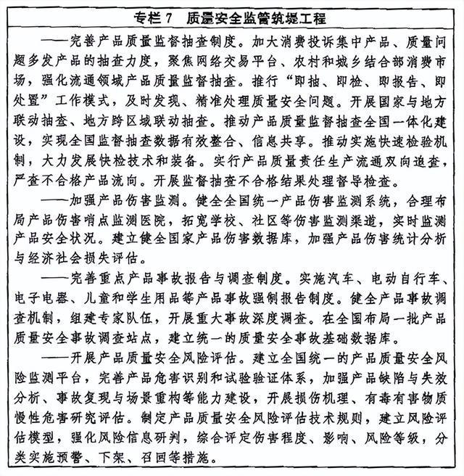
十一、组织保障
（三十）加强党的领导。坚持党对质量工作的全面领导，把党的领导贯彻到质量工作的各领域各方面各环节，确保党中央决策部署落到实处。建立质量强国建设统筹协调工作机制，健全质量监督管理体制，强化部门协同、上下联动，整体有序推进质量强国战略实施。
（三十一）狠抓工作落实。各级党委和政府要将质量强国建设列入重要议事日程，纳入国民经济和社会发展规划、专项规划、区域规划。各地区各有关部门要结合实际，将纲要主要任务与国民经济和社会发展规划有效衔接、同步推进，促进产业、财政、金融、科技、贸易、环境、人才等方面政策与质量政策协同，确保各项任务落地见效。
（三十二）开展督察评估。加强中央质量督察工作，形成有效的督促检查和整改落实机制。深化质量工作考核，将考核结果纳入各级党政领导班子和领导干部政绩考核内容。对纲要实施中作出突出贡献的单位和个人，按照国家有关规定予以表彰。建立纲要实施评估机制，市场监管总局会同有关部门加强跟踪分析和督促指导，重大事项及时向党中央、国务院请示报告。

